Ayoub Foussoul

Kimhong Chao

Aurélien Harcaut

Guillaume Pelat

Rapport intermédiaire

PSC INF09



# 

# Table des matières

Table des matières 2

I) Introduction 3

II) Organisation et plannings 5

a. Outils utilisés 5

b. Répartition des rôles 5

c. Planning provisionnel 6

III) Recherche de financements 8

IV) Avancement du projet 9

a. Algorithme de choix de trajectoire 9

b. Communication inter-cartes 9

c. Asservissement 9

d. Caméra 9

V) Projets à mener à terme 11

VI) Références 12

# Introduction

La coupe de France de robotique est une compétition qui a lieu chaque année et dont la participation fait l’objet d’un PSC depuis la X2014. Pour l’anecdote, une équipe de l’École Polytechnique a même gagné en 1998. L’un des principes de la coupe de robotique est que les règles, au sens des actions que doit accomplir le robot changent chaque année de telle sorte que les participants doivent réinventer leur technologies d’une année à l’autre. Cependant, les dimensions et les formes autorisées pour le robot évoluent peu lors des changements de règles.

L’expérience montre que les équipes les plus performantes ne créent en général pas un robot ex-nihilo et repartent plutôt d’une base fiable capable de se déplacer et de s’orienter efficacement. C’est là la stratégie que nous souhaitons adopter dans ce projet en construisant un châssis motorisé adaptable selon les besoins que rencontreront les équipes ultérieures pour qu’elles puisse petit à petit en accumulant de l’expérience monter dans les classements. C’est autour de cet intérêt que s’est formé notre équipe, deux groupes de PSC distincts travaillant sur un même projet. Notre groupe est en charge de la partie Software du robot et le groupe MEC11 de la partie mécanique.

Ne sachant pas trop quelles difficultés nous allions rencontrer, nous avons établi un partenariat avec Exotec Solutions, une entreprise de robotique française, qui ont a accepté de nous sponsoriser et nous introduire à la démarche industrielle qu’ils utilisent pour fabriquer leur propres robots.

Nous présenterons à travers ce rapport les résultats obtenus jusqu’à maintenant ainsi que nos objectifs pour la deuxième partie de l’année.

Nos objectifs initiaux dans ce PSC étaient de réaliser un robot particulièrement précis en suivant une démarche proche d’une démarche industrielle. Il était particulièrement important que le robot réalisé soit réutilisable de la manière la plus efficace possible dans les prochaines années, le but étant que l’Ecole Polytechnique puisse présenter une équipe de plus en plus compétitive qui se concentrerait sur l’amélioration et l’adaptation du robot plutôt que devant repartir de rien.

La démarche industrielle que nous avons adoptée nous a été proposée dans le cadre d’un partenariat avec une entreprise spécialisée dans la fabrication de robots, cependant la démarche nous a semblée d’autant plus utile qu’elle semble très flexible et pouvoir s’adapter à la majorité des projets. Nous aurons l’occasion de décrire plus précisément cette manière de fonctionner dans la suite, mais en quelques mots, nous avons essayé d’apporter une grande réflexions aux capacités que devait avoir le robot d’un point de vue quantitatif (sa vitesse, ses distances de freinages…), réfléchi aux composants nécessaires pour avoir ces capacités et établi une timeline précise.

Un intérêt à avoir des échéances précises s’est vite fait sentir, puisque cela nous a permis de déceler que nous prenions du retard. Voilà pourquoi nous avons décidé de revoir nos objectifs à la baisse en ne cherchant plus à participer à tout prix à la coupe : il nous semble en effet plus important de bien faire les choses et de réaliser une base solide, bien conçue et testée précisément plutôt que de bâcler les étapes moins cruciales comme l’agencement des composants ou l’établissement de test précis, qui à terme nuiraient forcément aux performances.

# Organisation et plannings

## Outils utilisés

Pour organiser un groupe de neuf personnes, nous avions besoin d’un outil de communication efficace. Nous avons jetés notre dévolu sur Slack, un outil ressemblant à Discord qui permet des créer plusieurs espaces de discussions. Ainsi, nous avons un espace dédié à la partie informatique, un pour la partie mécanique, et un global pour les informations qui concernent tout le monde.

De façon plus spécifique à notre groupe, nous utilisons Github pour gérer simplement le code informatique, ce qui permet de garder une trace des anciennes versions du code et de l’éditer à plusieurs. La programmation se fait en python, en C++, et en langage Arduino qui est très proche du C/C++.

Enfin, nous utilisons l’environnement de simulation Vrep pour tester nos idées. Il a l’avantage de pouvoir simuler la table et le robot, quand ni l’une ni l’autre ne sont construits à l’heure actuelle.

## Répartition des rôles

Nous sommes quatre à nous occuper de l’informatique du robot, et il y a beaucoup à faire. Nous avons identifié quatre éléments clés et avons chacun la responsabilité d’un de ces points. En parallèle, nous avons appris des erreurs commises l’an dernier, et nous essayons au maximum de nous tenir au courant de l’avancement des autres afin qu’aucun ne se retrouve bloqué sans possibilité de demander de l’aide, ou au contraire spécialiste uniquement dans son domaine et incapable de se raccorder aux autres une fois sa tâche effectuée.

Ainsi, Ayoub s’occupe de la Raspberry qui constituera le cerveau du robot. Il a deux tâches majeures :

* Premièrement, créer l’algorithme qui planifiera le trajet du robot. Dans la mesure où nous devons éviter un certain nombre d’obstacles, incluant notamment le ou les robot(s) de l’équipe adverse, cet algorithme est crucial pour le bon déroulement des matchs.
* Ensuite, il faudra donner au robot la possibilité de choisir lui-même la tâche qu’il devra effectuer : en effet, si la programmation « automate » choisie par les X16 leur avait permis de marquer bon nombre de points, la nature des épreuves de cette année rend cette approche beaucoup moins efficace.

Le poste le plus important est celui de Kimhong. Il gère en effet l’asservissement des moteurs et des différents capteurs du robot : en d’autres termes, c’est grâce à lui que notre robot peut avancer. Il est également chargé de contrôler la trajectoire en temps réel et de la corriger si besoin, de manière à épargner du temps de calcul à la Raspberry d’Ayoub.

Après la tête et les jambes, Guillaume s’occupe des yeux du robot. Sur le bord de la table de jeu, un mât permet le placement d’une balise qui accueillera une caméra et une seconde Raspberry Pi. L’objectif est d’utiliser cette caméra pour repérer tous les éléments intéressants (qu’il s’agisse des objectifs, du robot adverse, ou de contrôler la position et l’orientation de notre robot). La balise a également un rôle additionnel, qui est de comptabiliser et d’afficher le score effectué par le robot.

Enfin, Aurélien incarne le système nerveux du robot. En effet, c’est lui qui travaille à faire communiquer les différentes cartes entre elles, ce qui est bien évidemment essentiel à la réussite de notre projet.

À côté des responsabilités « techniques », Guillaume a été désigné comme coordinateur du groupe informatique. En effet, comme nous travaillons avec le groupe de PSC MEC11, il faut pouvoir centraliser et partager les informations de ces deux groupes. C’est le seul poste « administratif » qui nous incombe : la trésorerie du PSC et la coordination globale ont été attribuées à deux membres du groupe de mécanique.

## Planning provisionnel

Fin octobre, nous avons établi un planning prévisionnel afin d’avoir un guide auquel nous tenir. Il comprend les différents projets à mener, avec en jaune la date théorique de fin, et en rouge les deadlines impératives. R1, R2 et R3 sont des échéances fixées par notre sponsor, sur lequel vous trouverez plus d’informations dans la partie III)Recherche de financements. 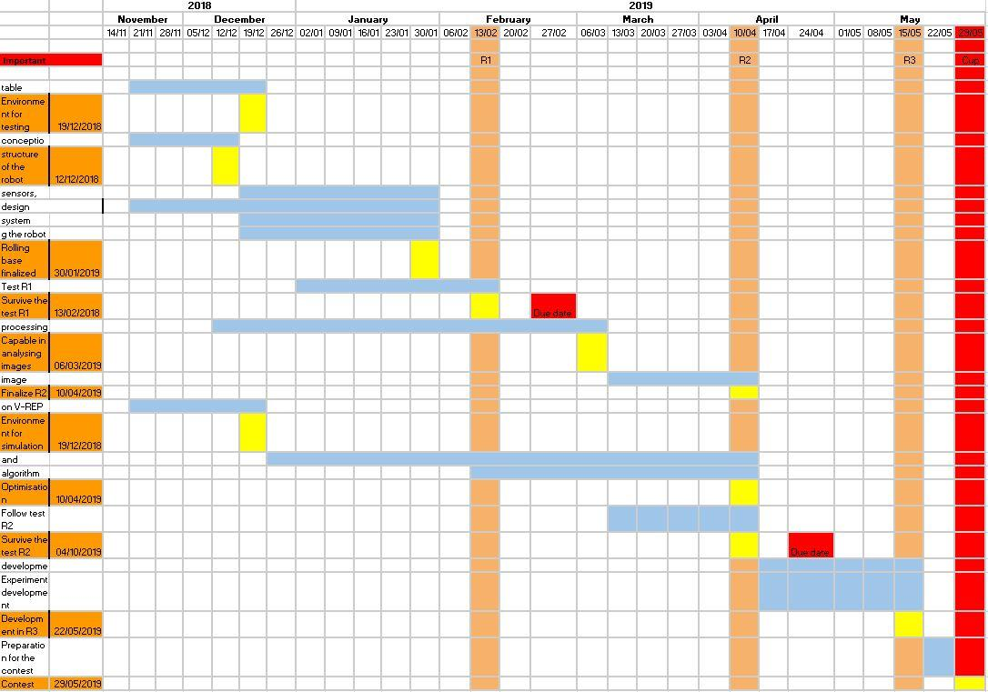

Les trois dates majeures pour notre PSC sont donc le 27 février, le 24 avril et surtout le 29 mai, date de la semaine de la coupe.

La première date correspond à une ébauche de robot fonctionnelle, capable d’effectuer des déplacements programmés à l’avance et, si l’épreuve est réussie, nous recevrons un virement de 3000€ de notre sponsor. Au 24 avril, nous devrons avoir un robot fini ou presque, capable de marquer des points dans un match test et conditionne un dernier versement de 2000€.

Aujourd’hui, nous accusons du retard dans le début du planning. En effet, nous avons passé une bonne partie du mois de novembre à finaliser le contrat avec notre sponsor, ce qui a mobilisé l’intégralité de nos ressources pendant plusieurs semaines. De plus, certaines séances ont été simplement supprimées par l’école, notamment à cause des partiels de P1 et de l’amphithéâtre de prévention alcool de la semaine dernière.

En contrepartie, plusieurs éléments ont été modifiées : la construction de la table s’effectue le week-end ; elle nécessite encore deux jours de travail pour être utilisable. De plus, pour passer le test R1, nous comptons réutiliser le robot de l’an dernier en remplacant certains éléments, ce qui nous a permis de gagner quelques dizaines d’heures de conception.

# Recherche de financements

Pour construire un robot, le financement est un élément crucial. L’an dernier, le groupe d’X16 avait un budget d’environ 2000€ pour construire leur robot. Il avaient bénéficié de deux sponsors : Thalès, qui leur avait fourni 1500€, et SCI qui leur ont fourni des cartes informatiques (apparemment compliquées à utilisées, donc sur leurs conseils nous n’avons pas recommencé cette année). Nous avons donc démarché des sponsors potentiels avant de signer un contrat avec la start-up [Exotec Solutions](https://www.exotecsolutions.com/). Ceux-ci nous ont proposé un budget de 10k€ à plusieurs conditions :

* Préalablement à la signature du contrat, nous avons dû élaborer toutes les spécifications du robot, les actions qu’il aura à effectuer ainsi que des protocoles de tests (en annexe). Cela nous a occupé pendant plusieurs semaines et nous a obligé à nous interroger sur le robot et à avoir un cadre fixe pour ensuite le concevoir.
* La somme est versée en trois parties : 5k€ à la signature du contrat, puis 3k€ et 2k€ conditionnés par la réussite de tests avant une date butoir (voir II.c - Planning provisionnel). De cette façon, nous avions largement assez de fonds pour concevoir une base stable capable de passer le premier test (déplacements et repérage dans l’espace) et que nous comptons transmettre à nos successeurs, et les versements suivants permettront d’ajouter des fonctionnalités au robot, sans oublier le déplacement à la Coupe.
* Une clause d’exclusivité : le seul logo affiché sur le robot (en plus du nôtre) doit être le leur. Ce n’est pas absurde, et nous n’avons de toute façon pas jugé nécessaire de conclure d’autres partenariats…
* Enfin, ils ont demandé l’opportunité de se faire connaître au sein de l’École. Après avoir conclu qu’une démonstration publique de notre robot n’intéresserait pas forcément nos camarades, nous avons décidé d’organiser un petit déjeuner le 23 janvier.

En plus de l’argent, Exotec Solutions met à notre dispositions un certain nombre de ses employés qui ont une grande expérience de la Coupe de France de robotique, et vers qui nous pouvons nous tourner en cas d’interrogation. Ils peuvent aussi nous apporter leur expérience, notamment sur des sources de problèmes auxquelles nous ne pensons pas forcément (par exemple, l’autofocus des appareils photos qui perturbe les capteurs infrarouges).

Bien qu’ayant passé près de deux mois à obtenir un contrat, nous avons maintenant des financements plus que nécessaires pour notre projet.

# Avancement du projet

## Algorithme de choix de trajectoire

Pour que le robot puisse savoir où aller, nous devons déterminer une trajectoire. Nous avons décidé de discrétiser la table en un graphe régulier avec un point tous les 5mm, ce qui nous permet de réinvestir les connaissances vues en cours.

Pour cela, des premiers essais ont été effectués avec l’algorithme de Djikstra, un des plus connus ; cependant, nous avons besoin de recalculer une trajectoire à intervalles réguliers pour nous adapter aux déplacements de notre adversaire, et Djikstra est trop lent pour nous permettre une réelle agilité.

Ce problème de lenteur du code peut être résolu en utilisant l’algorithme A*, plus rapide car il ne cherche pas le chemin optimal mais simplement un chemin fonctionnel, mais cette solution n’est pas idéale : en effet, il donne des trajectoires avec beaucoup de virages, ce qui ralentit physique le robot qui perd du temps pour tourner.

## Communication inter-cartes

Si la technologie utilisée pour faire communiquer les deux Raspberry n’est pas encore maîtrisée, nous nous sommes accordés sur le format des instructions à transmettre. Celles-ci seront des chaînes de caractères standardisées qui faciliteront le traitement des données.

La communication entre Arduino et Raspberry se fera en serial, les deux cartes étant situées dans le robot. Cela se fait très facilement via un code python. Entre les deux Raspberry c’est un peu plus compliqué ; nous comptons utiliser le Wi-Fi, qui est prévu par le constructeur, mais qui est toutefois difficile à implémenter. Pour l’instant, les tests de communication s’effectuent entre une Raspberry et un ordinateur traditionnel.

## Asservissement

Le but de l’asservissement n’est pas seulement de contrôler les moteurs du robot : il s’agit d’éviter le plus de travail possible à l’unité centrale. Schématiquement, la Raspberry dit à l’Arduino « je veux aller là » et cette dernière se débrouille pour y aller.

En plus de la position qui sera donnée par la caméra, le robot se localise par odométrie. Cela signifie que les roues sont munies d’encodeurs qui permettent de mesurer leur déplacement angulaire, et qu’on en déduit la position et l’orientation du robot.

À parti de cette localisation, l’asservissement travaille sur deux tâches en parallèle : le déplacement pur (c’est assez facile, à condition de faire attention aux valeurs choisies pour accélérer et freiner) et l’évitement d’obstacle. Celui-ci se fait grâce à des capteurs infrarouges, qui détectent les distances entre le robot et son environnement, et le robot modifie son orientation et/ou sa vitesse pour éviter les obstacles.

## Caméra

Pour l’instant, la caméra n’a pas encore été livrée, donc ce point n’avance pas très vite. Dans l’idée, nous utiliserons un algorithme permettant de reconnaître les couleurs pour distinguer les atomes, ainsi que la positions des robots grâce à une balise de couleur placée sur eux. Les données seront traitées directement au niveau de la caméra et seules les positions seront communiquées au robot.

De plus, en ayant les positions des atomes, la caméra permet de déduire le nombre de points obtenus, ce qui procure quelques points bonus. Dans l’idéal, elle permettra aussi de jouer des sons dans certaines conditions (points marqués, peu de temps restant…) ce qui apportera une dimension comique et permettra de marquer les esprits.

# Projets à mener à terme

Les choses à faire restent nombreuses : la caméra n’est absolument pas au point, il faut encore finir la table, la communication entre les différents modules est presque-non-existante. Pour l’instant, l’élément le plus avancé est l’algorithme donnant au robot sa route à suivre.

L’asservissement est lui aussi en bonne voie, même si le robot a encore du mal à gérer sa vitesse ; il a notamment du mal à éviter les obstacles frontaux, alors que c’est un des critères primordiaux pour être autorisé à participer à la coupe. Concernant la communication et la caméra, la plus grande partie du travail reste à faire, mais pour l’instant nous ne doutons pas d’être prêts à temps.

Nos tuteurs nous ont suggéré de préenregistrer une partie des trajectoires effectuables par le robot afin d’améliorer les vitesses de calcul. C’est une piste à explorer, et il pourrait être intéressant de rajouter un aspect machine learning en faisant jouer le robot contre lui-même dans un environnement de simulation.

Le bon côté des choses, c’est que contrairement à nos collègues du groupe mécanique qui sont dépendants de l’ouverture du local et donc du créneau PSC de l’emploi du temps, nous nous occupons de la partie informatique et il est facile de travailler dessus le week-end ou en soirée. L’avantage est clair : si besoin, nous serons toujours capable de trouver du temps supplémentaire pour tenir les délais après la coupe. À noter que trois membres de l’équipe sur les neufs sont désormais membre du binet X-robot, et disposeront à ce titre d’un accès 24/7 au FabLab.

Enfin, l’un des objectifs de cette année était de construire une base solide sur laquelle les équipes des années suivantes pourraient ajouter leurs actionneurs sans avoir à repartir de zéro. Les épreuves de cette année s’y prêtent bien : en effet, nous auront besoin de très peu d’actionneurs, et l’essentiel du travail de notre robot consiste à pousser des palets. De ce fait, obtenir une base fiable est littéralement le cœur de notre projet car nous n’aurons que très peu d’actionneurs à gérer.

# Références

Cours sur l’asservissement proposé par Georgia Tech :

https://fr.coursera.org/learn/mobile-robot

Explications sur l’algorithme A* par Sebastian Lague :

https://www.youtube.com/watch?v=-L-WgKMFuhE

Pour apprendre les notions de base d’OpenCV, le cours d’Openclassrooms :

https://openclassrooms.com/fr/courses/1490316-introduction-a-la-vision-par-ordinateur/1490506-premiers-pas

Enfin, nos tuteurs nous ont conseillé le cours de David Filiat « Robotique mobile » sur lequel nous n’avons pas encore eu le temps de nous pencher :

https://perso.ensta-paristech.fr/~filliat/Courses/Polys/Filliat_RobotiqueMobile_ENSTAParisTech.pdf